花蓮地區具「雙師合作」特性之雙元情緒管理BEAR（Belief-Emotion-Action-Results）小團體方案研習
親愛的花蓮專輔伙伴：
本研究團隊自2007年起，開始探討與發展適合我國國小輔導需求之「雙元情緒管理小團體輔導方案」，期望此方案能協助專輔教師發揮專業，達到增進學生生活適應與心理健康之目標。本研究歷經理論發展、標準化評量工具的編製、模型的驗證，目前已發展到具「雙師合作」特性之雙元情緒管理BEAR小團體輔導方案（以下簡稱DEM小團體）。
在這裡，我們很謝謝您們主動邀請我們一起合作，參與我們PBE（Practice-Based Evidence）的研究流程，來研發貼近國中學生需求的「雙元情緒管理（DEM）小團體輔導方案」。所謂PBE是一種結合實務經驗的研究策略，形成研究團隊與實務工作者的合作回饋系統，不僅結合實務經驗來設計與修正研究設計，同時運用研究結果來回饋與提升實務工作品質，這樣的執行流程，不斷地來回相互影響。
根據過去三年國小專輔伙伴參與DEM研究的回饋表示，雖然參與DEM研究有些辛苦，需要接受嚴謹的團體帶領與資料蒐集訓練，過程中也需填寫很多回饋資料與接受訪談，不過這個過程非常值得，因為不僅學習到一套有學理與研究證據支持的DEM小團體方案帶領，也將獲得一個相互支持、彼此經驗分享以及共同學習的督導團體，學習如何與導師、家長有效溝通，與增進帶領小團體輔導的帶領功力，對於擔任專任輔導教師的工作幫助極大 ！
因為大家的無私參與與協助，我們逐步累積國內DEM輔導研究成果，讓更多專輔教師與學生受益！這裡，我們竭誠邀請願意吃苦、耐勞，願意一起參與研究的您加入我們的PBE研究流程，共同為學生心理健康福祉努力 ！
國立台灣師範大學 雙元情緒管理研究團隊
王麗斐、李旻陽、盧鴻文 敬邀
2014年09月09日
附件
具「雙師合作」特性之DEM（雙元情緒管理）
小團體輔導方案之探索研究（花蓮地區）

一、計畫名稱：
具「雙師合作」特性之DEM（雙元情緒管理）小團體輔導方案之探索研究
二、研究目的：
本研究之主要目的在於檢驗具生態取向的「雙師合作」之DEM小團體輔導方案」對具有情緒衝動/困難控制議題國中生之實施成效。
三、研究說明：
「情緒困擾」問題〈泛指一般學童在人際互動中可能產生的情緒反應，非指經情緒障礙鑑定之學童〉長期是學校輔導室處理學生問題之首位。因此，我們研究團隊目前正在發展具「雙師合作」特性之DEM小團體輔導方案，期望此方案能達到增進學生生活適應與心理健康。所謂「雙元情緒管理（Dual Emotional Management，以下簡稱DEM）」模式，如圖1所示，是一個融合東西方文化的情緒管理模式。
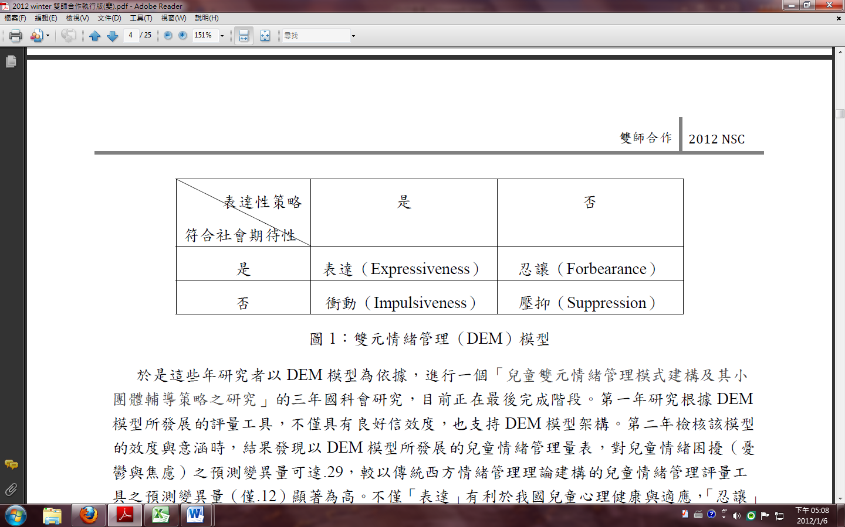
研究自2006年起已進行多項研究，目前發現顯示，不僅「表達」有利於我國學生心理健康與適應，「忍讓」與諸多適應與心理健康指標（如自我概念、生活適應與生活滿意度）皆具中度正相關；同樣地，「壓抑」不利於學生的適應與心理健康，「衝動」亦存在類似的負向功能。此外，「關係」、「轉念」以及「面對問題」等策略有助於提升學生的「忍讓」與「表達」、降低「衝動」與「壓抑」情緒管理能力。我們所設計的小團體方案目前獲得初步結果，支持此方案的設計概念對學生是有幫助的：此方案目前研究發現能有效協助國小高年級有困擾議題學童降低「衝動」、增加「表達」的情緒管理，以及減少逃避問題的態度；學生、家長與教師均肯定該小團體有助於學生在校適應，特別是改善他們的自信與人際關係議題，只是班級教師對於參與學生的進步分數，沒有學生本身與家長來得高。目前我們希望能將研究成果擴展到國中學生身上，因此擬進行此次花蓮地區的研究。
因此，為了使過去研究成果能運用於國中學生身上，研究團隊擬從今年（2013）暑假起，移師到花蓮與花蓮縣學生輔導諮商中心合作，邀請六位自願參與研究的專輔教師，一起開發一個適用於國中的輔導教師與導師合作的「雙師合作」DEM小團體輔導方案。適合國中學生之DEM方案研發出來後，再邀請有意願參與研究的國中專輔教師，一起接受訓練與參與此實驗研究，透過研究程序以瞭解其實施成效。
四、研究變項：
本研究之依變項待研究對象與團體主題確立後再規劃。
五、研究方法與流程（含研究參與者人數、條件及招募方式）
根據研究目的與研究方法的考量，本研究擬分為三個階段進行：（1）第一階段為「準備階段」，主要目的在參考先前開發於國小的雙師合作架構DEM方案架構，進而根據花蓮地區國中輔導工作需求，進行國中版DEM小團體方案的開發，以及完成所有招募準備工作；（2）第二階段為「實驗階段」，擬邀請花蓮縣內國中專輔教師參與「雙師合作」之DEM小團體輔導方案之前後測不等組類實驗設計之實地實驗研究，實驗將包含一個實驗組（雙師合作組）與一個對照組；（3）第三階段為「反思與檢討階段」，於實驗進行完畢後，邀請參與研究之國中輔導教師、團體成員（學生）以及導師，接受個別深度訪談，以主題分析法進行質性資料分析，瞭解該方案執行的成效、經驗、關鍵影響因素、挑戰與未來建議。
這群擔任實驗組與對照組之小團體帶領者之專輔教師必須為：（1）具有心理、諮商、輔導相關系所組以上專業背景；（2）現任專兼任輔導教師；（3）在學期間修習過團體輔導課程或18小時小團體輔導研習；（4）能完成本研究方案職前訓練至少30小時與團體督導15小時，以及（5）能全程參與本研究且協助蒐集研究資料（召募約14-16名學生參與研究）者。
本研究之研習時間分別為：
- 職前訓練（分二次進行16小時）
  - DEM理論架構與研究流程說明：2015年7月（8小時）
  - DEM國中方案設計、討論與演練：2015年7（8小時）
- 團體督導（週六或周日下午1330-1630；每次3小時，共12小時）
  - 2015年10月至2016年1月
根據研究目的，本研究擬招募國中生，這些參與學生需經由導師推薦、專任輔導教師篩選，並獲得家長同意、取得同意書。他們的篩選的條件包括：（1）有情緒管理與控制困難議題；（2）有想改變與參與團體的動機；（3）能維持至少10分鐘專注於討論及分享活動；以及（4）大多數時間能遵從團體規範者。
本研究擬採前後測不等組類實驗設計，實驗組為每週進行一次、共進行10-12次的雙師合作之DEM小團體輔導方案；至於對照組，於研究過程中無任何實驗處理，在實驗結束後提供相同內容之兩天工作坊，或於下學期接受同樣的團體內容。
六、研究益處與潛在風險：
對研究參與者而言，擔任實驗組與對照組之小團體帶領者之專輔教師可接受由研究主持人親自督導與訓練的團體課程，將能顯著提升其帶領小團體輔導、雙師合作、家長合作以及學生情緒諮商的相關知能。參與本研究之學生，亦能學習到有研究證據的情緒管理策略，更能適應學校與人際互動情境，增進其心理健康。
所有有意願參加的學生採用隨機配對分配的方式參與其中一種課程。本研究無任何侵入性危險在過去經驗中；同時，研究進行過程中無任何禁忌或限制活動，學童是自願參與研究方案，不因參與或不參與研究而有個人學習權益受損之問題。
七、機密性：
研究過程及結果分析皆遵守國科會研究倫理，並以匿名編碼的方式處理所有研究資料。由於本研究為小眾且為立意取樣研究，僅能類推到與研究樣本相似背景之學生，因此為使研究結果比較妥適被運用，需要蒐集研究參與者簡單的相關資料（如性別、年齡、家庭、教育背景、職業…），以利適切
呈現本研究結果。研究參與者所提供的個人隱私資料，在專輔老師蒐集後予以匿名編碼方式處理，以消弭被辨識身分之虞；然後將資料彙整置放予加鎖之研究室內裝箱加以保管，予以妥善保密。研究結果也僅以所有研究參與者的整體統計方式呈現，且資料會在本研究發表完成二年內全部銷毀！如果研究參與者對研究結果有興趣，希望獲得研究結果，可以留下聯絡方式，研究團隊將於研究完成後寄送一份摘要結果提供參考。

103年花蓮縣情緒小團體種子教師培訓研習
各位老師 您好:
很高興你願意參加本次小團體培訓，有以下幾項事項須提醒您：
1.本次團體需要學校、導師、家長、學生的通力合作，因此請考量學校是否可以接受研究性質的團體進入校園，這需要學校的同意才可順利進行。
2.小團體的過程需要收集許多的資料，除本身參與教師須填寫相關資料外，也包含導師及家長填寫的相關問卷，另外還有學生填寫的問卷，資料繁多，因此，老師請考量時間與工作量是否可以負荷。
3.小團體的研習時間皆是在周末，請考量是否可以全程出席參加。
4.參加後，需實際於學校帶領小團體，於104年09月開始帶領小團體。
5.學校之老師與家長、學生可配合於小團體結束後，接受指導團隊訪問，以便收集相關資料。
若以上老師沒有任何問題，請填寫以下報名表，並回傳至E-mail: blackynotes37@gmail.com 花蓮縣立南平中學李致瑩教師。若有任何問題，也歡迎寫信或來電詢問，謝謝。
本次小團體之種子教師培訓，因顧及培訓品質，招收教師名額有限，若當報名人數過多時，將進行篩選，錄取教師將個別通知，謝謝大家。

…………………………………………………………………………………………………………………………………..
報名表
年 月 日
教師姓名
任教學校
職 稱
任教科別
連絡電話 | 學校： 分機：  手機：
E-mail
參加動機 | (請簡單描述)
備註

